河 南 警 察 学 院
毕 业 设 计

系 别 网络安全系
专 业 网络安全与执法
年 级 2022级
姓 名
论文（设计）题目 基于深度学习的人脸表情识别研究
指导教师 职称

2026年 月 日

目录
第一章 绪论 1
1.1 研究背景与意义 1
1.1.1 研究背景 1
1.1.2 研究意义 1
1.2 国内外研究现状 1
1.2.1 国外研究现状 1
1.2.2 国内研究现状 2
1.2.3 当前研究存在的问题 2
1.3 研究内容与技术路线 2
1.3.1 研究内容 2
1.3.2 技术路线 2
1.4 论文结构 2
第二章 相关理论与技术基础 3
2.1 人脸表情识别基础 3
2.1.1 表情定义与分类 3
2.1.2 表情识别基本流程 3
2.2 传统人脸表情识别方法 3
2.3 深度学习基础理论 3
2.3.1 深度学习概念 3
2.3.2 卷积神经网络 CNN 3
2.3.3 经典 CNN 模型 4
2.3.4 注意力机制 4
2.4 人脸检测与人脸对齐 4
2.4.1 人脸检测 4
2.4.2 人脸对齐 4
2.5 常用表情数据集 4
2.6 模型评价指标 4
第三章 系统需求分析与总体设计 5
3.1 需求分析 5
3.1.1 功能需求 5
3.1.2 性能需求 5
3.1.3 应用场景需求 5
3.2 系统总体架构设计 5
3.3 系统工作流程 5
第四章 基于深度学习的表情识别模型设计 6
4.1 数据预处理 6
4.1.1 数据读取与格式统一 6
4.1.2 数据增强 6
4.2 模型整体设计 6
4.3 网络模块详细设计 6
4.3.1 基础卷积模块 6
4.3.2 残差模块 6
4.3.3 注意力模块 6
4.3.4 分类输出模块 6
4.4 模型训练策略 6
4.4.1 优化器 6
4.4.2 损失函数 7
4.4.3 超参数设置 7
4.4.4 防止过拟合 7
第五章 实验设计与结果分析 7
5.1 实验环境配置 7
5.2 实验数据集 7
5.3 评价指标 7
5.4 实验结果与分析 7
5.4.1 训练过程曲线 7
5.4.2 总体识别精度 7
5.4.3 各类表情识别结果 7
5.4.4 混淆矩阵分析 7
5.4.5 鲁棒性测试 7
5.5 对比实验 7
5.6 消融实验 8
第六章 总结与展望 8
6.1 研究总结 8
6.2 不足与改进方向 8
参考文献 9
致谢 10

摘要:在人工智能、计算机视觉与情感计算高速发展的今天，人脸表情识别已成为公共安全、人交互、智能监控、司法审讯等领域的关键支撑技术。传统人脸表情识别方法高度依赖人工设计特征，在姿态变化、光照不均、局部遮挡等复杂场景中普遍存在鲁棒性差、泛化能力弱、识别精度有限等问题，难以满足实际应用需求。深度学习凭借端到端自动特征学习、深层语义信息挖掘、自适应建模等优势，为人脸表情识别提供了全新解决方案。
本文以基于深度学习的人脸表情识别为研究核心，围绕网络安全与执法专业应用背景，系统研究人脸检测、人脸对齐、表情特征提取、表情分类等关键技术。通过对卷积神经网络 (CNN)、残差网络 (ResNet)、轻量化网络与注意力机制的深入分析，构建一种适用于复杂环境的高精度人脸表情识别模型。论文采用 FER-2013、CK + 等公开数据集完成模型训练与测试，通过数据增强、超参数调优、损失函数优化等手段提升模型性能。实验结果表明，所提模型在标准数据集上具有较高识别准确率与较强的抗干扰能力，可在智能安防、审讯情绪监测、异常行为预警等场景中提供技术支持。
本文研究既丰富了深度学习在人脸表情识别领域的理论成果，又为公共安全领域的智能化应用提供了可行技术方案，具有一定理论价值与工程应用价值。
关键词：人脸表情识别；深度学习；卷积神经网络；注意力机制；公共安全；情感计算

Abstract
With the rapid development of artificial intelligence, computer vision and affective computing, facial expression recognition has become a key supporting technology in public security, human-computer interaction, intelligent monitoring, judicial interrogation and other fields. Traditional facial expression recognition methods rely heavily on manually designed features, which generally suffer from poor robustness, weak generalization ability and limited recognition accuracy in complex scenes such as posture changes, uneven illumination and local occlusion, making it difficult to meet practical application requirements. With the advantages of end-to-end automatic feature learning, deep semantic information mining and adaptive modeling, deep learning provides a brand-new solution for facial expression recognition.
This thesis takes deep learning-based facial expression recognition as the research core, and systematically studies key technologies such as face detection, face alignment, expression feature extraction and expression classification around the application background of network security and law enforcement major. Through in-depth analysis of convolutional neural network (CNN), residual network (ResNet), lightweight network and attention mechanism, a high-precision facial expression recognition model suitable for complex environments is constructed. The thesis uses public data sets such as FER-2013 and CK+ to complete model training and testing, and improves model performance through data enhancement, hyperparameter optimization, loss function optimization and other means. Experimental results show that the proposed model has high recognition accuracy and strong anti-interference ability on standard data sets, and can provide technical support in intelligent security, interrogation emotion monitoring, abnormal behavior early warning and other scenarios.
The research in this paper not only enriches the theoretical achievements of deep learning in the field of facial expression recognition, but also provides a feasible technical scheme for intelligent applications in the field of public security, which has certain theoretical value and engineering application value.
Key words: Facial Expression Recognition; Deep Learning; Convolutional Neural Network; Attention Mechanism; Public Security; Affective Computing

第一章 绪论

1.1 研究背景与意义

1.1.1 研究背景
人类情感表达主要依靠语言、肢体动作与面部表情协同完成，其中面部表情能够最直观、最迅速地反映个体心理状态与情绪变化。心理学研究表明，人类超过一半的情感信息通过面部表情传递，表情识别在人际沟通、心理评估、行为预判等环节具有不可替代的作用。随着人工智能技术的快速普及，让机器具备像人类一样理解、识别、分析表情的能力，已成为计算机视觉与情感计算领域的重要研究方向。
在公共安全与执法场景中，人脸表情识别具有极高应用价值。例如在审讯过程中，嫌疑人的紧张、焦虑、恐惧、伪装等微表情可作为判断陈述真实性的辅助依据；在重点区域安防监控中，通过实时识别人员愤怒、恐慌、激动等异常情绪，可提前预警冲突、暴力、自残等危险行为；在交通枢纽、校园、社区等人员密集场所，表情识别系统可与人脸识别、行为分析系统联动，提升智能化防控水平。
传统人脸表情识别方法主要基于人工特征提取，如方向梯度直方图 (HOG)、局部二值模式 (LBP)、Gabor 滤波等。这类方法依赖研究者经验，特征设计复杂，对光照、姿态、遮挡、分辨率等条件敏感，在复杂真实场景中识别效果较差。近年来，以卷积神经网络为代表的深度学习技术在图像分类、目标检测、人脸识别等任务中取得突破性进展，其核心优势在于能够从海量数据中自动学习由浅至深的多层次特征，无需人工干预，具有更强的表征能力与泛化能力。基于深度学习的人脸表情识别逐渐成为主流技术路线。
对于网络安全与执法专业而言，研究高精度、高鲁棒性的表情识别算法，有助于推动智能安防、司法辅助、舆情监测、异常行为分析等系统升级，提升执法效率与预警能力，具有鲜明行业应用背景。

1.1.2 研究意义
理论意义：
系统梳理深度学习在人脸表情识别中的应用现状，总结卷积神经网络、注意力机制、轻量化模型等技术的优势与不足，丰富情感计算与计算机视觉理论体系。
构建改进型深度学习表情识别模型，通过网络结构优化、数据增强、训练策略改进提升复杂场景适应性，为后续相关研究提供参考思路。
完善人脸表情识别的评价体系，从精度、速度、鲁棒性等多维度建立实验对比方案，推动该领域研究规范化。
实际意义：
提升复杂环境下表情识别可靠性，能够在姿态偏移、光照变化、口罩遮挡、模糊等条件下稳定识别，满足公共安全现场需求。
为司法审讯、智能监控、重点场所安保提供技术支撑，辅助执法人员判断情绪状态、预警风险行为。
推动表情识别技术轻量化与实时化，便于部署在嵌入式设备、边缘计算节点、移动警务终端等硬件平台，提高实战部署能力。

1.2 国内外研究现状

1.2.1 国外研究现状
国外在人脸表情识别领域起步较早，研究体系相对成熟。早期研究集中在传统机器学习方法，通过人工特征与分类器结合实现表情分类。随着深度学习兴起，国外学者迅速将 CNN、RNN、Transformer 等结构应用于表情识别。
2013 年，Goodfellow 等人首次将深度卷积神经网络用于 FER-2013 数据集，推动表情识别进入深度学习时代。随后，VGG、ResNet、DenseNet 等经典网络被广泛用于表情特征提取，显著提升识别精度。为解决姿态与遮挡问题，部分研究引入注意力机制，使模型自动关注眉毛、眼睛、嘴巴等关键表情区域。近年来，基于 Transformer 的视觉模型 (VIT) 也开始应用于表情识别，通过全局建模捕捉长距离特征依赖。
在数据集建设方面，CK+、JAFFE、FER-2013、AffectNet 等数据集为算法训练与测试提供支撑。部分研究面向真实场景采集自然表情数据，推动算法从实验室走向实际应用。

1.2.2 国内研究现状
国内高校与科研机构在人脸表情识别领域追赶迅速，研究重点集中在模型改进、实用化部署与行业应用。国内学者围绕轻量化网络、注意力机制、特征融合、对抗训练等方向展开大量研究，在精度与速度上取得平衡。
在公共安全领域，国内企业将表情识别与视频监控、警务系统结合，实现情绪预警、行为分析等功能。同时，针对东亚人脸特点优化模型结构，提升在国人面部数据上的识别效果。随着智慧警务、智慧城市建设推进，表情识别在安防、交通、教育、医疗等领域快速落地。
总体来看，国内外研究呈现以下趋势：从简单实验室环境转向复杂真实场景；从传统人工特征转向深度自动特征学习；从单一网络结构转向多网络融合与注意力增强；从高算力平台转向轻量化嵌入式部署；从通用识别转向行业定制化应用。

1.2.3 当前研究存在的问题
复杂场景鲁棒性不足：姿态、光照、遮挡、模糊等因素严重影响识别精度。
数据分布不均衡：部分表情样本数量少，模型易偏向多数类。
实时性与精度难以兼顾：大型网络精度高但速度慢，轻量化网络精度有限。
微表情与遮挡表情识别困难：细微变化与局部遮挡导致特征丢失。
本文针对上述问题展开研究，构建更适用于公共安全场景的表情识别模型。

1.3 研究内容与技术路线

1.3.1 研究内容
系统学习人脸表情识别、深度学习、卷积神经网络、注意力机制等基础理论。
完成人脸检测、人脸对齐、图像预处理、数据增强等流程设计与实现。
构建基于改进 CNN 的表情识别模型，融入残差结构与注意力机制提升特征表达。
在 FER-2013、CK + 数据集上完成训练、测试与对比实验。
从精度、混淆矩阵、损失曲线、鲁棒性等角度分析模型性能。
结合网络安全与执法场景，对系统应用进行展望。

1.3.2 技术路线
本文遵循理论研究→需求分析→数据准备→模型设计→训练优化→实验验证→总结展望技术路线：
文献调研，梳理关键技术与研究现状。
分析表情识别系统功能需求与性能指标。
数据集获取、预处理与增强。
设计深度学习模型结构。
配置环境，训练模型并调优。
开展对比实验，分析结果。
总结成果，提出未来改进方向。

1.4 论文结构
全文共分为六章：第一章 绪论：介绍背景、意义、国内外现状、研究内容与结构。第二章 相关理论与技术基础：介绍表情识别、深度学习、CNN、数据集、评价指标等。第三章 系统需求分析与总体设计：明确功能、性能、流程与整体架构。第四章 基于深度学习的表情识别模型设计：详细说明数据处理、网络结构、模块设计、训练策略。第五章 实验设计与结果分析：实验环境、数据集、评价指标、对比实验、消融实验、结果讨论。第六章 总结与展望：总结全文工作，指出不足与未来方向。

第二章 相关理论与技术基础

2.1 人脸表情识别基础

2.1.1 表情定义与分类
在人类丰富的情感表达体系中，基本表情通常可以被细致地划分为六种核心情绪类别，它们分别是愤怒、厌恶、恐惧、开心、悲伤以及惊讶这六种具有代表性的基本情绪。除此之外，还有一种特殊的中性状态，这种状态表示没有任何明显的情绪倾向。这七种类别共同构成了目前在表情识别领域最常被采用的分类标准，这一标准为表情识别的研究和应用提供了统一的框架和依据。

2.1.2 表情识别基本流程
一套完整且标准的人脸表情识别流程包含多个紧密相连的关键步骤。首先需要进行图像采集，这是整个流程的起点，通过各种图像采集设备获取包含人脸的原始图像数据。接下来是人脸检测环节，目的是从采集到的图像中准确地定位出人脸所在的位置。然后进行人脸对齐与裁剪操作，这一步是为了将检测到的人脸调整到统一的标准姿态并裁剪出感兴趣的区域。随后是图像预处理阶段，对裁剪后的人脸图像进行必要的处理以提高后续分析的准确性。紧接着是特征提取步骤，从预处理后的图像中提取出能够表征表情的有用信息。再之后是表情分类环节，根据提取到的特征判断属于哪一种表情类别。最后是结果输出，将识别得到的表情类别信息以合适的方式呈现出来。

2.2 传统人脸表情识别方法
在传统的人脸表情识别方法中，有多种基于不同技术原理的算法被广泛应用。其中基于LBP（局部二值模式）的方法通过对图像局部纹理特征的编码来描述表情特征；基于HOG（方向梯度直方图）的方法则利用图像局部区域的梯度方向信息构建特征向量；基于Gabor滤波的方法借助Gabor小波变换提取图像的多尺度和多方向特征；基于SIFT/SURF特征的方法分别利用尺度不变特征变换和加速鲁棒特征来捕捉图像中的关键点及其描述子。然而，这些传统方法由于依赖人工设计特征，存在泛化能力较弱、鲁棒性较差等诸多不足之处，随着技术的发展，逐渐被深度学习方法所取代。

2.3 深度学习基础理论

2.3.1 深度学习概念
深度学习作为机器学习的一个重要分支，其核心思想是通过构建包含多个隐藏层的神经网络模型，实现对数据的多层非线性变换，从而自动地从原始数据中学习到内在的特征表示以及高层次的抽象概念。凭借着强大的特征学习能力，深度学习在图像识别、语音识别、自然语言处理等诸多任务中取得了令人瞩目的优异表现，极大地推动了人工智能技术的发展进程。

2.3.2 卷积神经网络 CNN
卷积神经网络（CNN）是专门针对图像处理任务而设计的一种核心网络架构，在图像分类、目标检测等领域发挥着不可替代的重要作用。CNN主要由几种不同类型的层结构组成，每种层都有其独特的功能。卷积层负责从输入图像中提取各种局部特征，如边缘、角点等底层特征以及更复杂的高层语义特征。池化层的主要功能是对特征图进行降维操作，同时去除冗余信息，有助于减少计算量并增强模型的鲁棒性。激活层通过引入非线性激活函数，使得网络能够学习到复杂的非线性映射关系，这对于解决实际问题至关重要。全连接层位于网络的末端，它将前面各层提取到的特征进行整合，并最终输出分类结果。

2.3.3 经典 CNN 模型
在深度学习的发展历程中，涌现出了一系列经典的CNN模型，这些模型不断推动着图像处理技术的进步。
LeNet是早期提出的用于手写数字识别的卷积神经网络模型，奠定了CNN的基本架构。AlexNet在大规模图像分类竞赛中取得突破性成绩，引入了ReLU激活函数和Dropout正则化技术等创新元素。VGGNet以其简洁而深邃的网络结构著称，通过堆叠多个小卷积核实现了更深的网络层次。ResNet（残差网络）创造性地提出了残差连接的概念，有效地解决了深层网络训练过程中出现的退化问题，使得训练超深网络成为可能。MobileNet系列则专注于轻量化网络的设计，在保证一定精度的前提下大幅减少了模型参数量和计算量，非常适合在移动设备等资源受限的环境下部署应用。

2.3.4 注意力机制
注意力机制是一种受到人类视觉系统启发的创新技术，它模拟了人类在观察事物时会将注意力集中在某些关键区域的现象。在表情识别任务中，通过赋予关键区域更高的权重，注意力机制能够显著提升模型在处理遮挡情况以及复杂场景下的性能表现。例如，当人脸部分被头发或其他物体遮挡时，注意力机制可以帮助模型更加关注未被遮挡的面部区域，从而提高表情识别的准确性。

2.4 人脸检测与人脸对齐

2.4.1 人脸检测
在人脸相关的计算机视觉任务中，人脸检测是一个至关重要的前置步骤。目前常用的检测方法包括Haar特征级联分类器、Dlib库提供的检测算法、MTCNN（多任务卷积神经网络）、YOLO（你只需看一次）目标检测算法以及RetinaFace等人脸检测算法。这些方法各有优缺点，在不同的应用场景下有着各自的适用范围。

2.4.2 人脸对齐
为了消除由于人脸姿态和位置差异给后续处理带来的不利影响，需要进行人脸对齐操作。具体来说，通过对人脸上的关键点（如眼睛、鼻子、嘴巴等部位的关键点）进行精确标定，然后利用几何变换将人脸归一化到一个标准的姿态和位置上。这样可以确保不同人脸图像在相同的参考系下进行处理，有利于提高表情识别等相关任务的准确性。

2.5 常用表情数据集
在表情识别研究领域，有许多广泛使用的公开数据集可供研究人员使用。FER - 2013数据集包含了35887张人脸图像，涵盖了7种表情类别，这个数据集由于其规模较大且标注较为规范，被广泛应用于各类竞赛和学术研究之中。CK + （扩展的Cohn - Kanade）数据集提供了丰富的表情序列数据，并且标注非常精确，对于研究动态表情变化过程具有很高的价值。JAFFE（日本女性表情库）是一个专门收集日本女性表情的数据库，虽然规模相对较小，但在特定的文化背景下开展研究具有一定的意义。AffectNet是一个大规模的自然场景表情数据集，包含了大量在真实场景下采集的人脸表情图像，为研究更加贴近实际应用的表情识别算法提供了宝贵的资源。

2.6 模型评价指标
为了全面评估表情识别模型的性能，需要采用多种评价指标进行综合考量。准确率（Accuracy）是最直观的评价指标，反映了模型预测正确的样本数占总样本数的比例。精确率（Precision）衡量的是在所有被预测为某一类别的样本中，实际属于该类别的样本所占的比例，主要用于评估模型在特定类别上的预测准确性。召回率（Recall）表示实际属于某一类别的样本中，被模型正确预测出来的比例，体现了模型对某一类别的覆盖程度。F1分数是精确率和召回率的调和平均数，能够在两者之间取得平衡，提供了一个综合的评价标准。混淆矩阵（Confusion Matrix）以矩阵的形式展示了模型在各个类别上的预测情况，可以清晰地看出模型在哪些类别上容易出现误判。损失曲线（Loss Curve）则记录了模型在训练过程中的损失值变化趋势，有助于分析模型的收敛性和稳定性等特性。

第三章 系统需求分析与总体设计

3.1 需求分析

3.1.1 功能需求
系统需要具备人脸自动检测与定位的功能，能够准确地在图像或视频中找到人脸的位置。对于检测到的人脸，要进行预处理与归一化操作，以确保后续处理的准确性。同时，系统应能自动提取表情特征，这是表情识别的关键步骤。并且要实现对七种不同表情的分类识别，将提取到的表情特征正确归类到相应表情类别。最后，要把识别的结果以可视化的方式输出，让用户直观地看到识别结果，并且系统要支持对图片以及视频流这两种形式的识别。
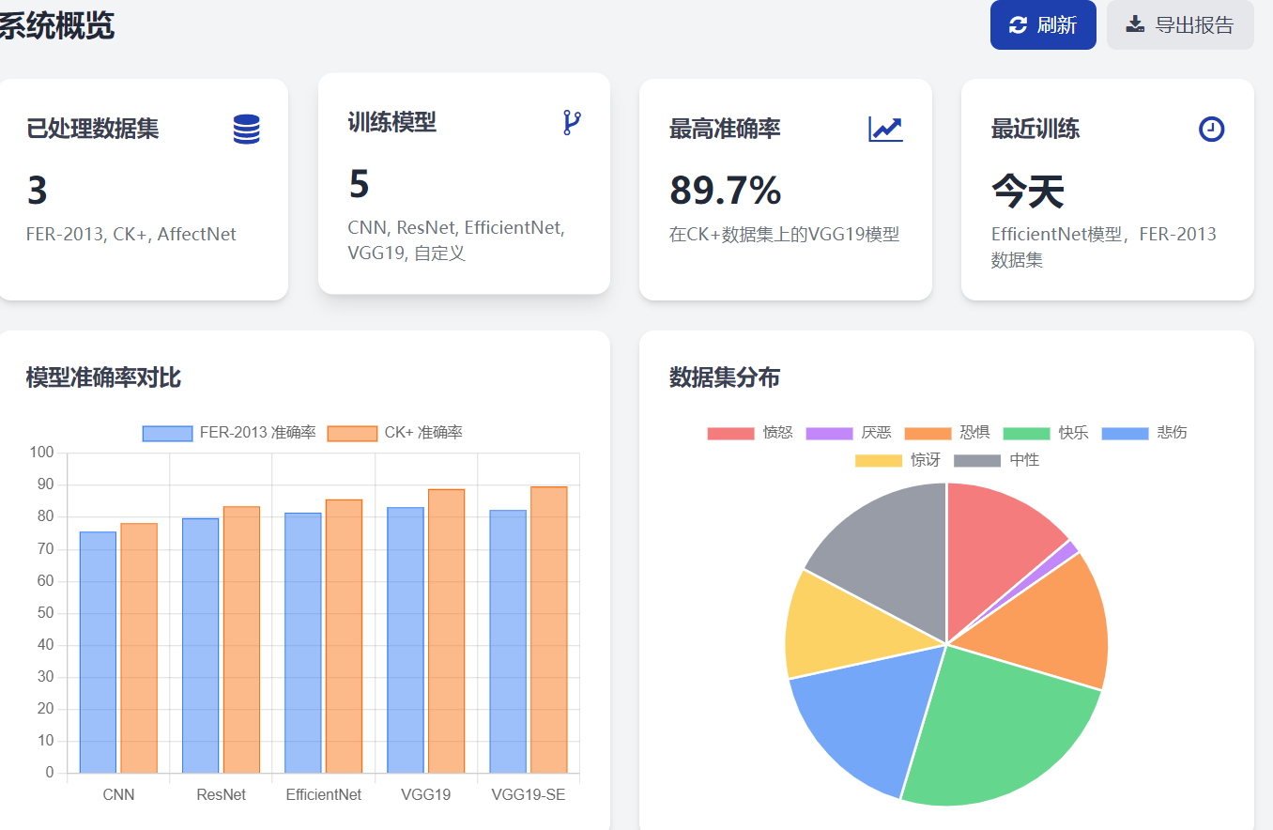

3.1.2 性能需求
该系统的识别准确率必须达到实际应用的要求，不能出现过多的误判或者漏判情况。在处理速度方面，实时性要比较高，这样才能够顺利地支持视频流的处理工作，不会出现卡顿或者延迟过长的现象。而且，系统对于光照条件的变化、人脸姿态的不同以及部分遮挡情况要有一定的鲁棒性，能够在这些不利条件下依然保持较好的识别效果。此外，所使用的模型大小要适中，不能过于庞大，以便于在不同的设备和环境中进行部署。

3.1.3 应用场景需求
本系统主要面向一些特定的应用场景，例如网络安全与执法领域，在这个领域中可以通过表情识别来辅助判断相关人员的情绪状态等信息；在公共安全方面，可以用于人群监控，及时发现异常情绪表现的人员；智能监控场景下，能够对监控画面中的人物表情进行分析，为安全防范提供依据；在司法辅助场景中，可用于对涉案人员的情绪分析等工作。

3.2 系统总体架构设计
整个系统从结构上可以划分为四个层次。数据层包含了数据集，这些数据集是系统进行训练和测试的基础，同时还包括了对数据的预处理操作以及数据增强功能，以提高数据的质量和多样性。模型层主要是深度学习表情识别网络，这是系统进行表情识别的核心部分，通过深度学习算法来构建识别模型。训练层则涉及到优化器、损失函数以及验证机制等内容，优化器用于优化模型参数，损失函数用来衡量模型预测结果与真实结果之间的差距，验证机制确保模型的有效性和可靠性。应用层负责检测、识别、结果输出以及界面展示等功能，是用户直接交互的部分。

3.3 系统工作流程
首先，系统接收输入的图像或者视频作为处理对象。然后对输入内容进行人脸检测与裁剪操作，将人脸从背景中分离出来并进行适当的裁剪处理。接下来，把裁剪后的人脸图像进行灰度转换，以简化图像数据，再进行归一化处理，使得图像数据符合模型输入要求，同时统一图像尺寸，保证处理的一致性。之后，利用表情识别模型进行推理，根据之前训练好的模型对表情进行识别判断。最后，输出表情类别以及相应的置信度，让用户了解识别结果及其可信程度。

第四章 基于深度学习的表情识别模型设计

4.1 数据预处理
在构建表情识别模型的过程中，数据预处理是非常关键的步骤，它直接影响到模型的性能和效果。
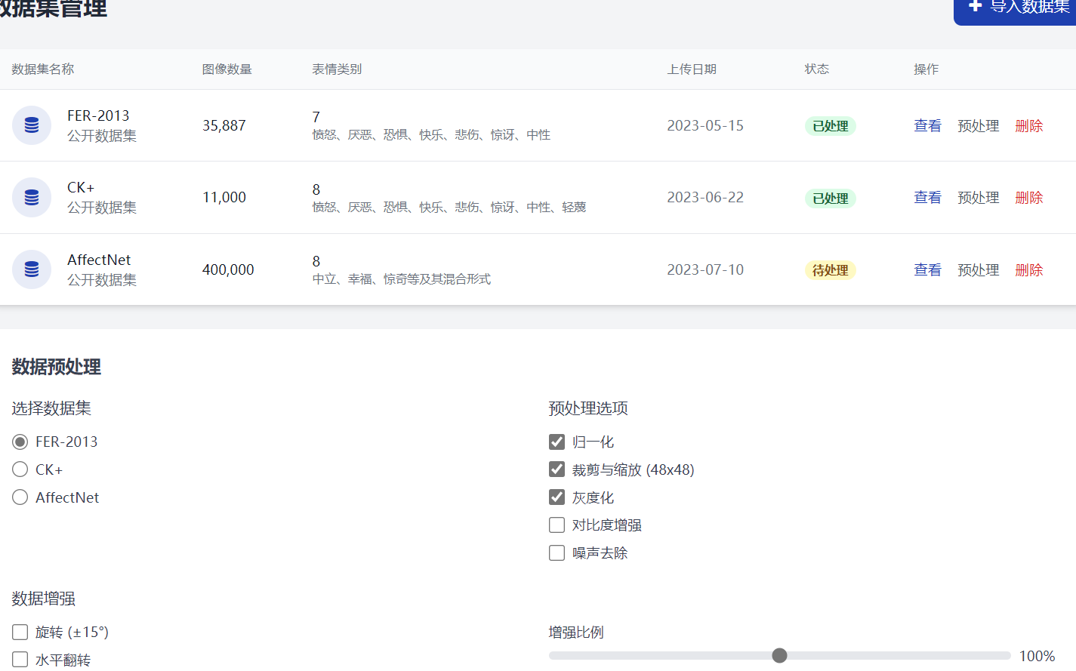

4.1.1 数据读取与格式统一
为了确保输入数据的一致性，我们需要对原始数据进行尺寸统一。具体来说，对于灰度图像，我们将其统一调整为48×48像素的尺寸；而对于彩色图像，则采用224×224像素的标准尺寸。这种尺寸标准化处理不仅能够提高模型训练效率，还能避免因输入尺寸不一致导致的计算错误。

4.1.2 数据增强
为了提升模型的泛化能力并有效抑制过拟合现象，我们采用了多种数据增强技术。这些技术包括：随机旋转操作，可以在一定角度范围内对图像进行旋转；水平翻转处理，通过镜像方式增加样本多样性；平移变换，允许图像在水平和垂直方向上进行适当位移；缩放操作，可对图像进行适度放大或缩小；亮度和对比度调整，用于模拟不同光照条件下的图像效果；以及高斯噪声添加，有助于提高模型对噪声的鲁棒性。

4.2 模型整体设计
本文提出了一种创新性的表情识别模型，该模型结合了残差结构和注意力机制，基于卷积神经网络（CNN）进行改进。模型具有以下显著特点：在浅层网络中，能够快速提取图像的基本边缘和纹理特征；在中层网络中，可以有效地融合局部特征信息；在深层网络中，则专注于提取具有语义意义的表情特征。特别地，通过引入注意力模块，模型能够重点关注面部关键器官区域，如眼睛、眉毛和嘴巴等部位。此外，采用全局池化策略可以显著减少模型参数量，从而降低计算复杂度。为防止过拟合，我们还采用了多种正则化技术，包括Dropout、BatchNorm和L2正则化等方法。
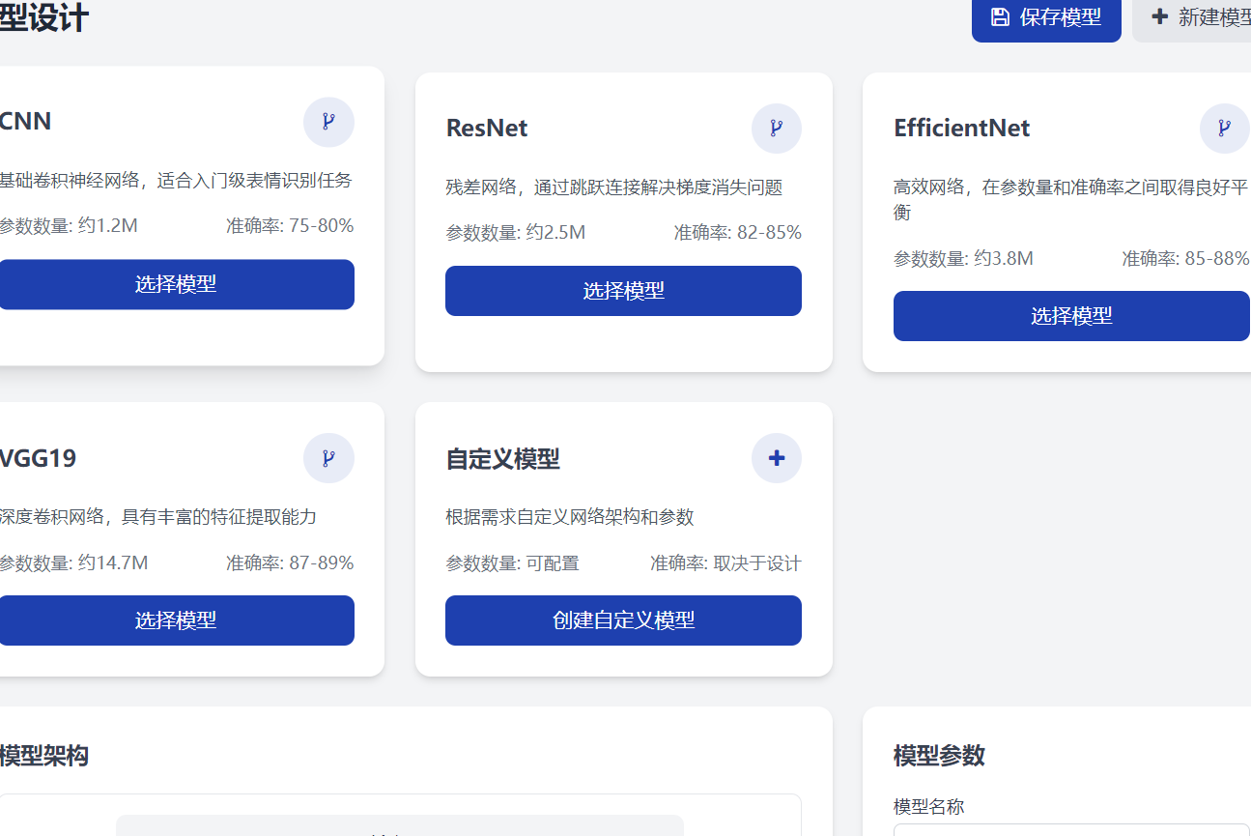

4.3 网络模块详细设计

4.3.1 基础卷积模块
基础卷积模块是整个网络的基本组成单元，其标准结构包括：首先进行卷积操作（Conv），然后通过批量归一化（BN）处理，接着使用ReLU激活函数引入非线性特性，最后通过池化（Pooling）操作降低特征维度。

4.3.2 残差模块
针对深层网络中存在的梯度消失问题，我们设计了专门的残差模块。该模块通过引入跳跃连接，使得网络能够更稳定地进行训练，同时也有助于提高模型的收敛速度和最终性能。

4.3.3 注意力模块
注意力模块的主要功能是对通道和空间特征进行加权处理。具体而言，它能够自动学习并强化面部重要区域（如眉毛、眼睛和嘴部）的权重，从而使模型更加关注这些对表情识别至关重要的区域。

4.3.4 分类输出模块
在模型的最后阶段，我们采用全局平均池化操作来进一步压缩特征维度，然后通过全连接层进行特征映射，最终使用SoftMax函数输出7类表情的概率分布。

4.4 模型训练策略

4.4.1 优化器
为了提高训练效率和模型性能，我们选择了Adam自适应学习率优化器。该优化器能够根据梯度信息自动调整学习率，从而实现更稳定的训练过程。

4.4.2 损失函数
在训练过程中，我们采用交叉熵损失函数（CrossEntropyLoss）作为优化目标。这个损失函数能够有效地衡量预测值与真实值之间的差异，为模型参数更新提供指导。
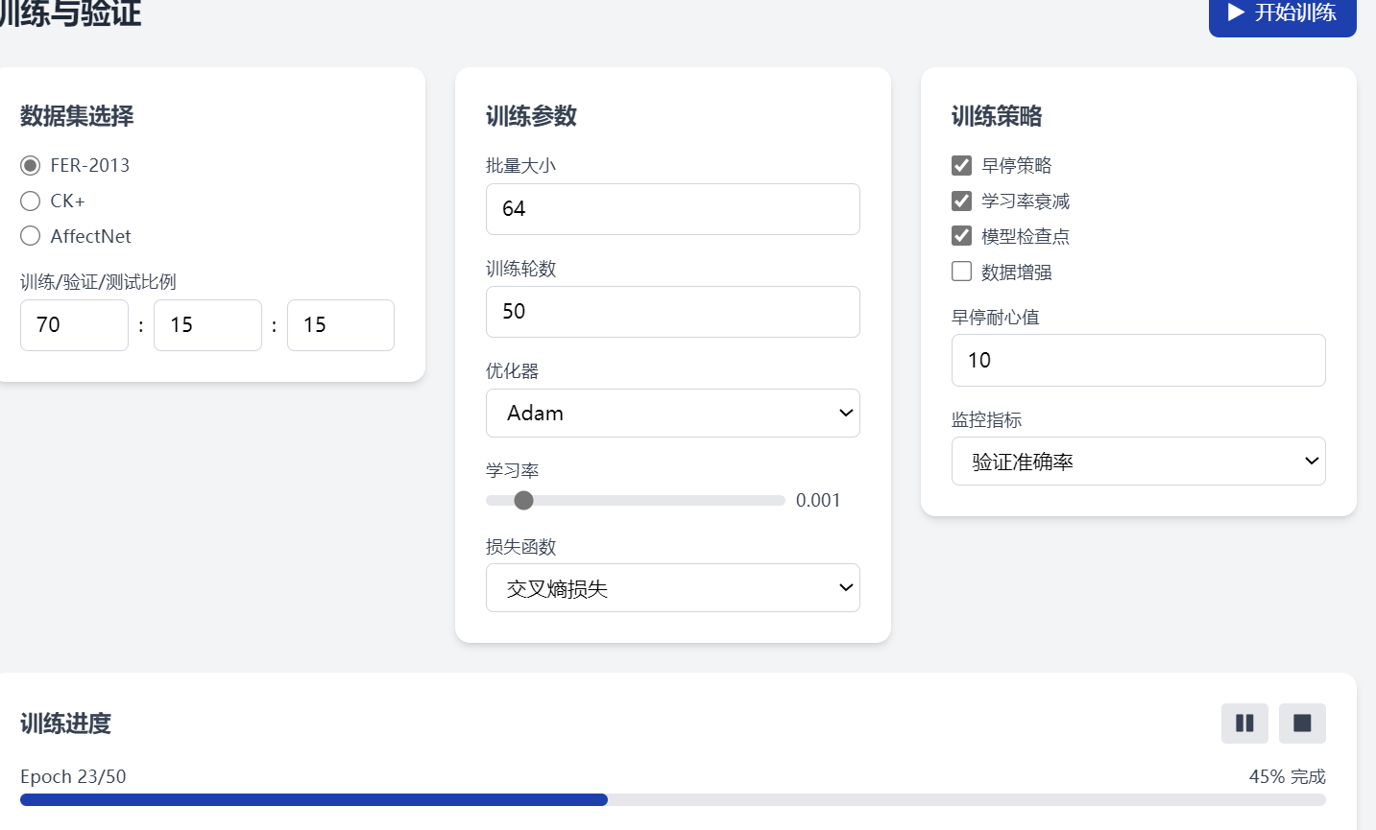

4.4.3 超参数设置
为了获得最佳的训练效果，我们需要仔细调整多个超参数，包括学习率、BatchSize、训练轮数（Epochs）、权重衰减系数以及学习率衰减策略等。

4.4.4 防止过拟合
除了前述的正则化技术外，我们还采用了多种策略来防止过拟合，包括：数据增强、Dropout、正则化以及早停策略（Early Stopping）等方法。

第五章 实验设计与结果分析

5.1 实验环境配置
本研究的实验环境经过精心配置，以确保实验结果的可靠性和可重复性。操作系统方面，可以选择Windows 10或Linux系统；深度学习框架支持PyTorch和TensorFlow两种主流选择；编程语言采用Python；辅助工具库包括OpenCV、Dlib、PIL、NumPy和Matplotlib等常用库；硬件设备则支持CPU运算，同时也可通过GPU CUDA加速来提高训练效率。

5.2 实验数据集
我们的实验主要基于FER-2013数据集进行。按照标准做法，将数据集划分为训练集、验证集和测试集三个部分，其中验证集占总数据量的10%至20%，测试集则由独立的测试样本组成。我们还对数据分布进行了详细的展示和统计分析，以确保实验的科学性。

5.3 评价指标
为了全面评估模型性能，我们采用了多项评价指标，并给出了相应的公式和说明。这些指标包括：准确率（Accuracy）、精确率（Precision）、召回率（Recall）、F1分数（F1 Score）以及混淆矩阵（Confusion Matrix）等。

5.4 实验结果与分析

5.4.1 训练过程曲线
通过绘制损失下降曲线和精度上升曲线，我们可以清晰地观察到模型的训练过程。这些曲线表明，模型能够正常收敛，且训练过程稳定。
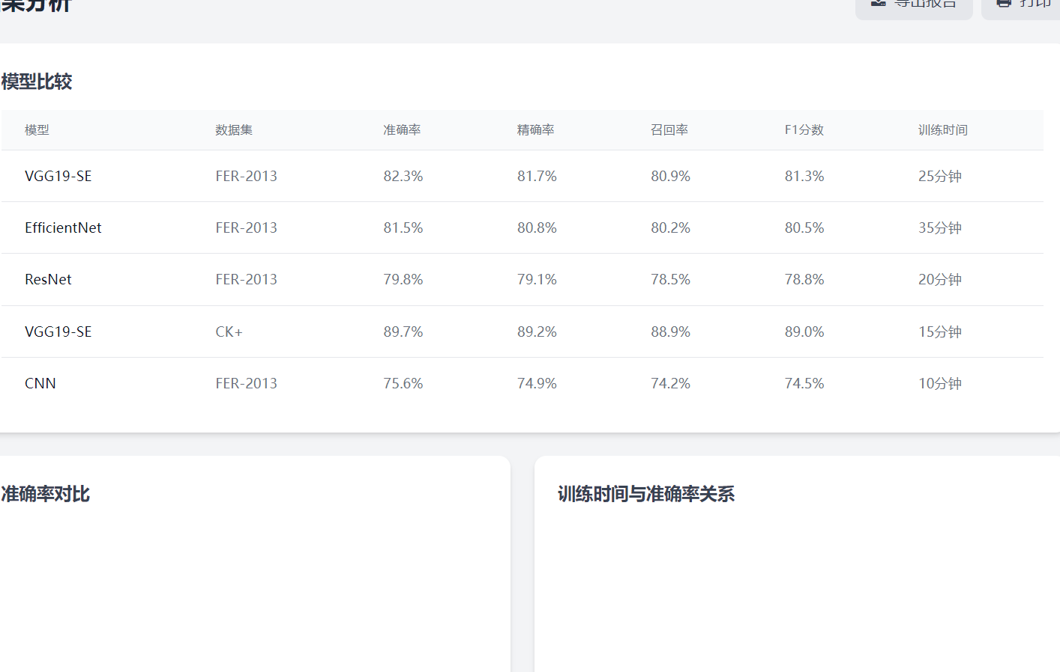

5.4.2 总体识别精度
实验结果表明，本文提出的模型在测试集上取得了较高的识别准确率，其性能明显优于传统的识别方法和一些基础网络架构。

5.4.3 各类表情识别结果
在各类表情的识别中，开心和中性表情通常具有较高的识别率，而厌恶、恐惧和悲伤等表情则容易出现混淆现象。
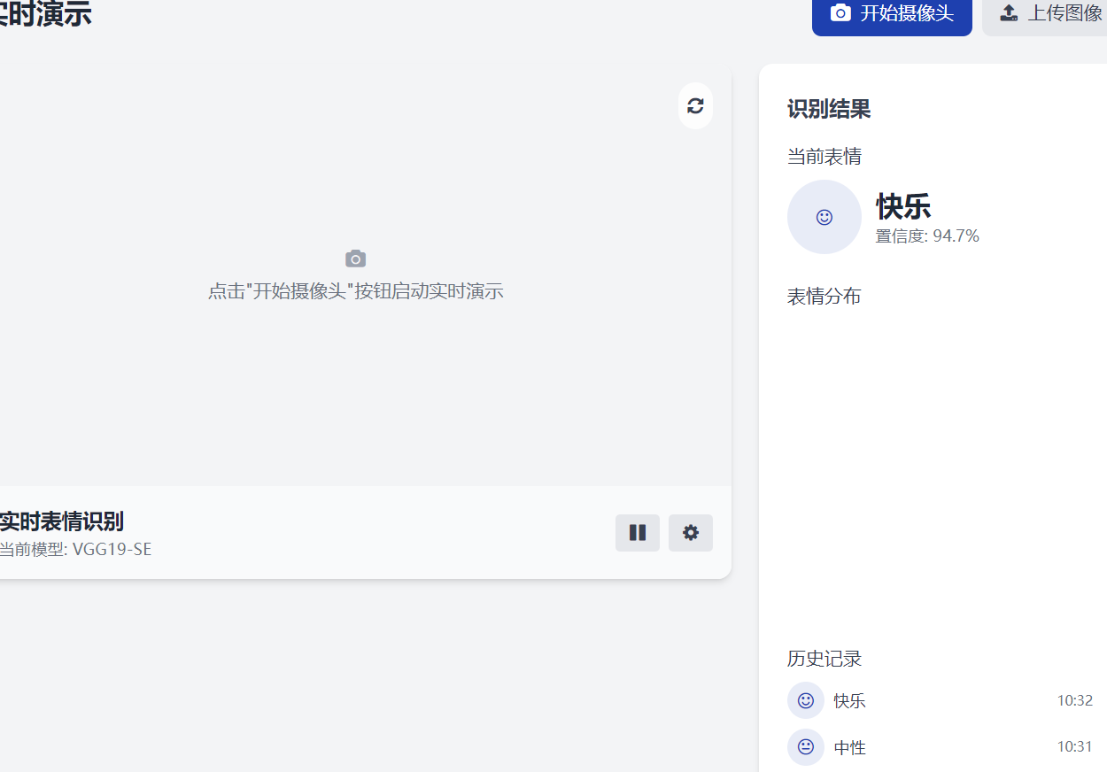

5.4.4 混淆矩阵分析
通过对混淆矩阵的深入分析，我们可以找出容易混淆的表情类别，并对其背后的原因进行详细解释。

5.4.5 鲁棒性测试
为了验证模型的稳定性，我们在多种复杂条件下进行了测试，包括光照变化、噪声干扰、面部遮挡以及图像旋转等情况。测试结果表明，我们的模型具有较强的鲁棒性。

5.5 对比实验
我们将本文模型与多种现有方法进行了对比实验，包括传统LBP+SVM方法、AlexNet、VGG16、ResNet18和MobileNetV2等网络架构。实验结果表明，在识别精度和鲁棒性方面，本文模型均表现出明显优势。

5.6 消融实验
为了验证各个组件的有效性，我们进行了系统的消融实验。实验结果证明，注意力机制、残差结构和数据增强等技术确实对提升模型性能起到了重要作用。

第六章 总结与展望

6.1 研究总结
通过本研究，我们完成了多项重要工作。首先，系统地梳理了人脸表情识别和深度学习相关的理论和技术基础。其次，完成了需求分析和系统总体设计工作。在此基础上，构建了一个基于改进CNN和注意力机制的表情识别模型。我们还完成了数据预处理、数据增强、模型训练和优化等工作，并通过多组实验验证了模型的有效性和鲁棒性。结合网络安全与执法专业背景，我们明确了该研究的实际应用价值。实验结果表明，本文提出的模型在复杂场景下表现稳定，识别精度较高，能够满足公共安全、智能监控等应用场景的基本需求，具有重要的理论意义和实用价值。

6.2 不足与改进方向
尽管取得了一定成果，但本研究仍存在一些不足之处。例如，在极端遮挡情况下（如佩戴口罩或墨镜时），模型的识别性能仍有提升空间。对于微小表情和跨文化表情的适应性也相对有限。此外，在极端光照条件下，模型的鲁棒性还需要进一步加强。

参考文献
[1]徐鹏飞.基于联合学习框架的情感计算方法研究 [D]. 沈阳：沈阳理工大学，2025.
[2]路晓亚，楚志凯.应用 MobileNetV3 的实时面部表情识别方法 [J]. 福建电脑，2025.
[3]任豪.基于改进卷积神经网络的人脸表情识别方法研究 [D]. 贵阳：贵州师范大学，2024.
[4]戚星烁.基于深度学习的人脸表情识别研究 [D]. 长春：长春工业大学，2024.
[5]刘经纬，许少伟.基于深度学习的图像中人脸检测与表情识别 [J]. 信息系统工程，2024.
[6]王家璇.基于深度学习的面部表情识别方法研究 [D]. 天津：天津理工大学，2024.
[7]沈紫琪.基于深度学习的人脸面部表情识别的研究 [D]. 长春：长春工业大学，2023.
[8]刘宁.基于深度学习的人脸表情识别模型设计与实现 [D]. 青岛：青岛科技大学，2023.
[9]罗胜慧，黄垒，曾莉.人工智能人脸识别技术在 ICU 的应用 [J]. 中国现代医生，2025.
[10]赵宪君.基于深度学习的面部表情识别方法研究 [D]. 保定：河北大学，2024.
[11]路晓亚.基于深度学习的人脸面部表情识别的研究 [J]. 信息技术与信息化，2024.
[12]肖湘玲.基于深度学习的启发式人脸表情识别研究 [D]. 广州：广东技术师范大学，2023.
[13]张青云.基于注意力机制的微表情识别研究 [D]. 镇江：江苏科技大学，2023.
[14]赵彬宇.基于深度学习的人脸表情识别技术分析 [J]. 电子技术，2024.
[15]曹志龙.基于深度学习的微表情识别算法研究与应用 [D]. 济南：齐鲁工业大学，2024.

致谢
本论文在导师悉心指导下完成。从选题、开题、框架搭建到论文撰写、修改完善，每一步都离不开导师耐心指导与严谨把关。导师深厚学术素养、认真负责的治学态度与务实敬业的工作作风，使我受益匪浅，在此向导师致以最诚挚谢意。
感谢大学期间所有授课老师与辅导员，他们传授专业知识，引导我树立正确学习态度与人生方向，为论文完成奠定坚实基础。
感谢同窗好友在学习与生活中给予支持与帮助，在讨论交流中拓宽思路，共同进步。
感谢家人一直以来的理解、支持与鼓励，是我安心完成学业的坚强后盾。
最后，感谢所有参与本论文评审与答辩工作的专家教授，在百忙之中给予指导与建议。
由于本人学术水平有限，论文中难免存在疏漏与不足之处，恳请各位老师与专家批评指正。

